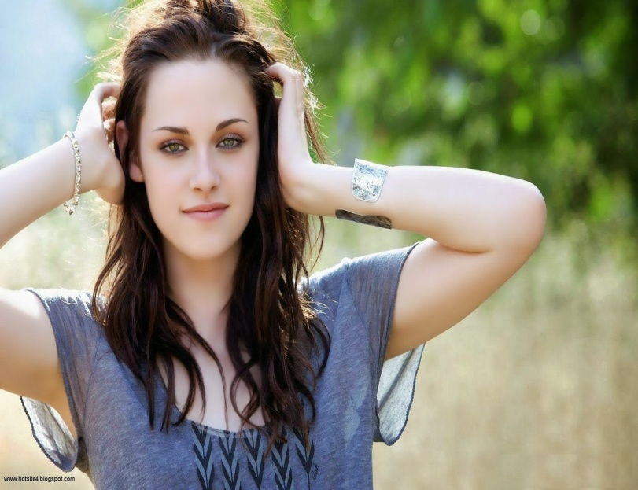
Kristen Jaymes Stewart
Kristen nació en los Ángeles, California, el 9 de abril de 1990, mejor conocida como Kristen Stewart, es una actriz estadounidense considerada como una de las más taquilleras.
Fue conocida mundialmente por interpretar el papel de Bella Swan en la Saga de Twilight.
En el 2012 se convirtió en la actriz más pagada y más rentable de Hollywood según la Revista Forbes.

Carrera:
Kristen inició su carrera artística a la edad de nueve años, cuando un agente la vio actuar en una obra de navidad de su colegio. Toda su familia trabajaba detrás de cámara y Stewart pensó que se convertiría en escritora o directora, pero jamás considero ser actriz.
“Nunca quise ser el centro de atención - Nunca fui de las que decía 'yo quiero ser famosa, quiero ser actriz'. Nunca busqué actuar, pero siempre practiqué mi autógrafo porque amo las plumas. Me gustaría escribir mi nombre en todo.”


El éxito de Crepúsculo
El 16 de noviembre de 2007, Summit Entertaiment anunció que Kristen interpretaría el personaje principal, Bella Swan, En la Película Twilight, basada en la novela escrita por Stephenie Meyer. La protagonizó con Robert Pattinson, quien interpretaba a Edward Cullen, y Con Taylor Lautner en el papel del Hombre lobo Jacob Black. Luego de la exitosa saga, Kristen siguió con su protagonista, hasta terminar la saga en 2012.
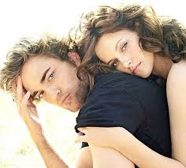
Vida personal y Privada
Mantuvo una relación desde 2009 con su compañero de reparto de Twilight, Robert Pattinson. Durante casi cuatro años, no confirmaron la relación, pero las fotografías de los paparazzi y relatos de testigos condujo a una intensa especulación en los medios de comunicación, lo cual hizo que el tema se convirtiese en el centro de atención de la prensa rosa, En una entrevista con GQ, cuando se le preguntó porque se mostro reacia a hablar de la relación a pesar de lo evidente que era, Kristen respondió:
Sí, ya sé que es... Gran parte de mi vida es tan fácilmente de encontrar en Google. Quiero decir es como, vamos chicos, ¡es tan obvio!

